**Contents**

Part.1　テクノロジ系

# Chapter1 基礎理論

## 1. 離散数学 2

## 2. 応用数学 21

## 3. 情報に関する理論 33

# Chapter2 アルゴリズムとプログラミング

## 1. データ構造 43

## 2. アルゴリズム 56

## 3. プログラミング 74

## 4. プログラム言語 77

## 5. その他の言語 81

# Chapter3 コンピュータ構成要素

## 1. プロセッサ 83

## 2. メモリ 102

## 3. バス 109

## 4. 入出力インタフェース 110

## 5. 入出力装置 113

# Chapter4　システム構成要素

## 1. システムの構成 124

## 2. システムの評価指標 137

# Chapter5 ソフトウェア

## 1. OS 145

## 2. ミドルウェア 164

## 3. ファイルシステム 167

## 4. 開発ツール 174

## 5. オープンソースソフトウェア 180

# Chapter6 ハードウェア

## 1. ハードウェア 182

# Chapter7 ヒューマンインタフェース

## 1. ヒューマンインタフェース技術 190

## 2. インタフェース設計 193

# Chapter8 マルチメディア

## 1. マルチメディア技術 200

## 2. マルチメディア応用 210

# Chapter9 データベース

## 1. データベース方式 211

## 2. データベース設計 218

## 3. データの操作 227

## 4. トランザクション処理 261

## 5. データベース応用 270

# Chapter10 ネットワーク

## 1. ネットワーク方式 278

## 2. データ通信と制御 288

## 3. 通信プロトコル 303

## 4. ネットワーク管理 315

## 5. ネットワーク応用 319

# Chapter11 セキュリティ

## 1. 情報セキュリティ 329

## 2. 情報セキュリティ管理 365

## 3. 情報セキュリティ技術評価 381

## 4. 情報セキュリティ対策 385

## 5. セキュリティ実装技術 400

# Chapter12 システム開発技術

## 1. システム要件定義 411

## 2. システム方式設計 412

## 3. ソフトウェア要件定義 413

## 4. ソフトウェア方式設計・ソフトウェア詳細設計 422

## 5. ソフトウェア構築 436

## 6. ソフトウェア結合・ソフトウェア適格性確認テスト 446

## 7. システム結合・システム適格性確認テスト 449

## 8. 導入 450

## 9. 受入れ支援 451

## 10. 保守・廃棄 452

# Chapter13 ソフトウェア開発管理技術

## 1. 開発プロセス・手法 454

## 2. 構成管理・変更管理 462

Part.2　マネジメント系

# Chapter1 プロジェクトマネジメント

## 1. プロジェクトマネジメント 464

## 2. プロジェクトの統合 468

## 3. プロジェクトのステークホルダ 470

## 4. プロジェクトのスコープ 471

## 5. プロジェクトの資源 474

## 6. プロジェクトの時間 475

## 7. プロジェクトのコスト 482

## 8. プロジェクトのリスク 489

## 9. プロジェクトの品質 490

## 10. プロジェクトの調達 491

## 11. プロジェクトのコミュニケーション 492

# Chapter2 サービスマネジメント

## 1. サービスマネジメント 493

## 2. サービスの設計・移行 496

## 3. サービスマネジメントプロセス 497

## 4. サービスの運用 504

## 5. ファシリティマネジメント 506

# Chapter3 システム監査

## 1. システム監査 508

## 2. 内部統制 518

Part.3　ストラテジ系

# Chapter1 システム戦略

## 1. 情報システム戦略 522

## 2. 業務プロセス 527

## 3. ソリューションビジネス 530

## 4. システム活用促進・評価 533

# Chapter2 システム企画

## 1. システム化計画 536

## 2. 要件定義 538

## 3. 調達計画・実施 541

# Chapter3 経営戦略マネジメント

## 1. 経営戦略手法 545

## 2. マーケティング 552

## 3. ビジネス戦略と目標・評価 559

## 4. 経営管理システム 562

# Chapter4 技術戦略マネジメント

## 1. 技術開発戦略の立案 565

## 2. 技術開発計画 568

# Chapter5 ビジネスインダストリ

## 1. ビジネスシステム 569

## 2. エンジニアリングシステム 573

## 3. e-ビジネス 576

## 4. 民生機器 580

## 5. 産業機器 580

# Chapter6 企業活動

## 1. 経営・組織論 581

## 2. OR・IE 587

## 3. 会計・財務 607

# Chapter7 法務

## 1. 知的財産権 620

## 2. セキュリティ関連法規 626

## 3. 労働関連・取引関連法規 638

## 4. その他の法律・ガイドライン・技術者倫理 647

## 5. 標準化関連 649

**本書の特徴と構成**

●テーマごとに例題を掲載！合計648問

テーマごとのポイントを理解するために、テキストを読むだけではなく具体的な例題を解くことができるため、自分自身で理解度を検証できます。また、「何を覚えるべきか」を明確に捕えることにも繋がります。

●過去問題1351問を収録！

学習の総仕上げとして、試験要綱に従ってレベル分けした過去問題1351問をテキストに対応した演習ドリルに収録しています。

●出題頻度がひと目で分かる！

項目ごとに３段階の出題頻度（学習の優先度）を記載しているため、独学でも効率よく学習できます。

●最新のシラバス、試験範囲に対応！

試験センターから公表された最新のシラバス、出題範囲に対応しています。最新問題の内容を分析し特に重要なテーマを重点的に説明しています。

**試験までに３回まわそう**

**出題頻度を３段階**で示しています。重要度の目安にすることで効率のよい学習に役立ちます。

★

★★

★★★

**Chapter名**は「シラバス」の中分類項目を採用。過去問の分析に威力を発揮します。

**キーワード**は太字で強調

**過去問**の典拠を示します。

**例題の解説**を示します。総論としての解説と、不正解の選択肢を解説したものの2種類があります。

**例題と演習ドリルの連動**テーマごとの例題、例題ごとの問題集という連動した内容構成。例題を解いたら「別冊演習ドリル」へ。数字は演習ドリルの問題番号を示します。

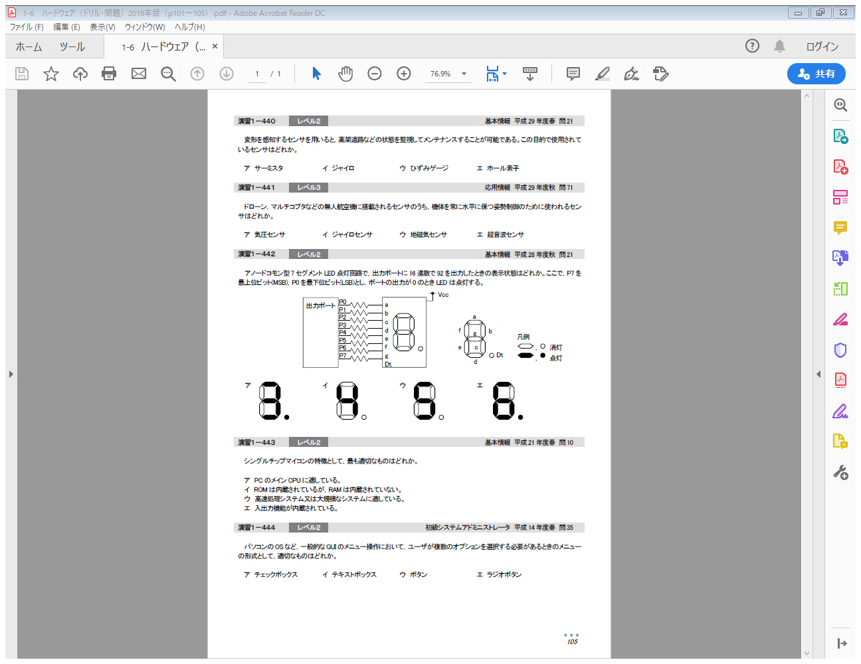

**別冊演習ドリル**